110年度輔仁大學高教深耕計畫活動成果表
計畫承辦單位： | 學務處職涯發展與就業輔導組
計畫編號及名稱： | 910V121塑造優質職涯自主學習環境
活動連絡人： | 洪璿堯 |  |  | 手機
聯絡電話： | 0229054141 |  |  | E-mail |  | Fj03670@mail.fju.edu.tw
活動成果
活動類型： | (1) 1.講座 2.研習會 3.國際研習與講座 4.工作坊 5.成果發表會 6.培訓課程 7.競賽 10.座談會 11.業界參訪 12.產業實習 13.其他活動：
活動名稱： | 跨域工作坊-行銷面面觀
主講人： | 傑眾公關公司 王少甫先生
活動目標： | 使外語學院的學生們更進步認識公關公司的業務以及經驗談
活動創新度： | (1) 1.無創新 2.微幅創新 3.大幅創新 4.完全創新
活動時間： | 日期： | 10/6 |  | 時間： | 13:40-15:30 |  |  | 活動天數： | 1
活動地點： | (1)1.校內 2.校外 |  | 地點名稱： |  | 德芳外語大樓FG202
人數： | 報名人數： | 25 |  | 參與人數： |  |  | 25
參與人數身分： | 教師： 人／職員：人／學生： 25人／校外人士： 人
活動滿意度： | 92%
活動內容歷程
首先在演講的開始時 王少甫先生先告訴我們了三個英文簡寫 opb +opt+opm=success 而這串英文字母意思為other people's body+other people's times + other people memory= success ，並以此為開頭開始了講座，在講座中提到了關係的重要性，王少甫先生提到人與人之間關係的重要性，人脈=資產，此外也講述有關公關工作的領域，包括新聞和輿論風向的觀測已及時處理公關問題,企業品牌的企業內部的公關工作主要包含員工關係和股東關係，目的在於加強內部連結；對外則是企業與合作廠商、客戶、媒體等利益關係維護，目的在於消除衝突與矛盾，此外還有此外也有廣告代理,聲譽管理..等多元領域，並在最後提出對現今大學生的建議和同學發問時間結束今日的演講。
活動特色與成果
在這次的講座當中特別邀請了在傑眾公關公司有多年的公關業務經驗的王少甫先生來和外語學院的同學來介紹何謂公關公司和所謂的公關公司的工作領域有哪些，透過演講者實際的經驗和精闢的解說來使在座的同學對於公關公司有更深一層的了解，另外在演講最後王少甫先生也給予了在場的同學一些人生指引，如何使追尋自己的目標並建立自己獨樹一幟的風格和特色，並保有自我思辨的能力，使在座的聽眾受益良多。
活動照片 (可自行增列)
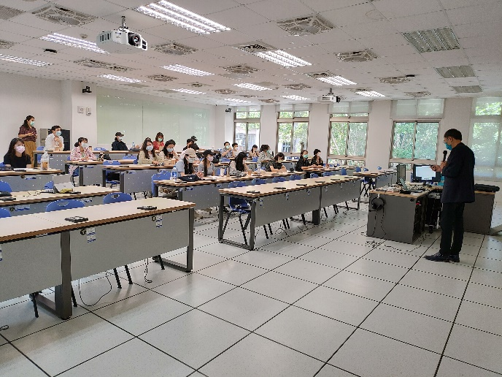 |  |  |  | 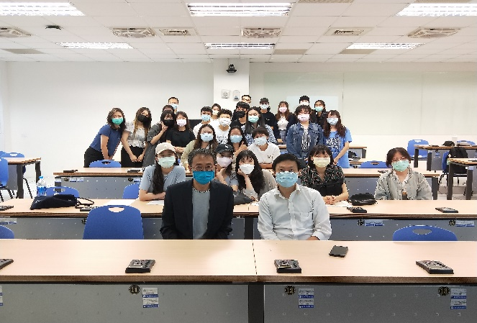
演講進行中 |  |  |  | 演講進行中

